Тэма: Міхась Даніленка “Маленькі фермер”, Зімітрок Марозаў “Тата ў Ромы аграном”

Мэта: Фарміраваць чытацкія ўменні знаходзіць у апавяданні і вершы з дапамогай выбарачнага чытання адказы на пытанні, даваць характарыстыку персанажам на падставе іх учынкаў і слоў. Удасканальваць навык правільнага, асэнсаванага і выразнага чытання. Развіваць лагічнае мысленне, увагу і маўленне. Выхоўваць імкненне быць карысным для свайго роднага краю.

Абсталяванне: Ілюстраційны матэрыял па тэме “Сезонная праца на полі”, фотаздымкі краявідаў вёскі, карткі за прысказкамі.
Ход работы
- Арганізаційны момант
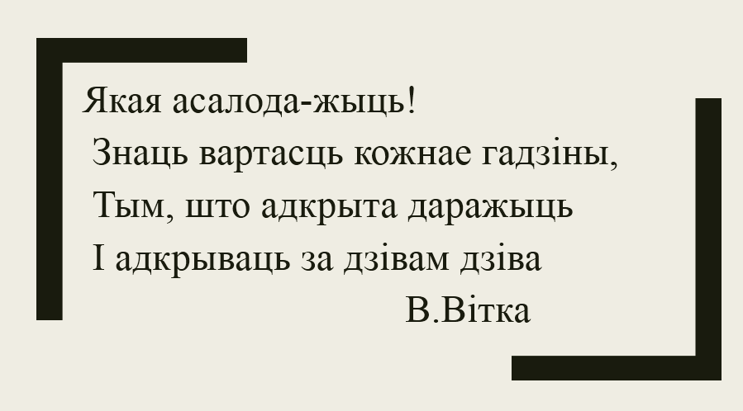
Прачытайце верш В.Віткі

Сёння на ўроку я спадзяюся, вы набудзеце новыя веды, будзеце гатовы здзіўляцца чамусьці новаму і назвычайнаму.

- Уводзіны ў нову тэму.
Мы працягваем вывучаць тэму “Хто хоча шчасліва жаці, той працу павінен лбіць”.
2018 год у Беларусі з’яўляецца годам малай Радзімы. А што значыць малая Радзіма? Гэта вёска, у якой вы нарадзіліся і жывеце.
Для ўсёй Беларусі
Наша вёска – частіца
А для нас – бацькоўскі дом.
І я рад, што магу ганарыцца
Малай спадчынай,
Дзе мы жывём.
Сёння на ўроку мы пазнаёмімся з творамі, якія дапамогуць нам адказаць на пытанне, чаму такая ўвага надаецца вёсцы ў гэтым годзе.

ІІІ. Работа над новым матэрыялам.
- Прагназаванне зместу твора М. Даніленкі “Маленькі фермер”
- Аб чым, на вашу думку пойдзе размова ў творы?
- Слоўнікавая работа
Касмаль – скудлачаная пасма валасоў.
Валок – доўгая града згрэбленага сена.
Валкаваць – зграбаць сухую скоманую траву ў валакі.
Фермер – гаспадар, які вядзе вялікую уласную гаспадарку і выплочвае падаткі дзяржаве.
- Чытанне апавядання
- Адказы на пытанні:
– Чаму аўтар назваў Мксімку маленькім фермерам?
– Ці лёгка быць фермерам? Прачытайце аб гэтым у тэксце.
- Якую пасільную дапамогу аказваў сям’і Максімка?
- Аб чым марылі дзеці і дарослыя ў Максімкавай сям’і? Прачытайце.
- Якая галоўная думка ававядання?
- Ці можам мы лічыці, што Максімка ў будучым стане добрым беларускім гаспадаром-фермерам?
- Падзел тэксту на часткі.
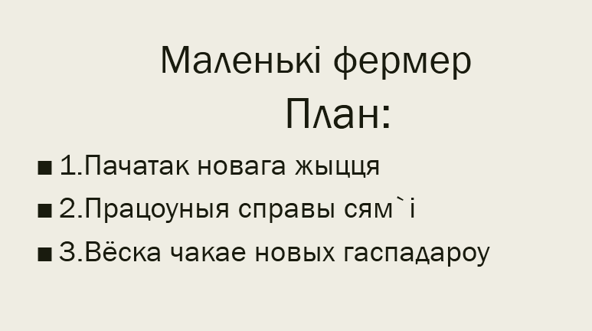
- Складанне плана.
- Фізкульхвілінка:
Настаўнік:
Калі ласка, устаньце дзеці!
Дзеці:
Будзем крочыць по планеце.
1, 2, 3, 4
Крок за крокам па каріне.
Сонца грэе, прыпякае,
Легкі ветрык павявае.
Вось дайшлі мы да крыніцы,
Выпейце з яе вадзіцы.
У небе птушак карагод.
Улева, управа павярніся
І сябрам сваім усміхніся.
З красавіка 2018 года ў Мінску адбыўся рэспубліканскі семінар – парада, на якім вялікая ўвага надалася развіццю вёскі і выкарыстанню пустуючага жылля ў малых вёсках.
Падумайце, як можна выкарыстаць гэта жылле? Хто б мог жыць у гэтых дамах?
(Маркаванні вучняў).
- Адгадайце, калі ласка, загадку аб адной вельмі важная прафессіі.
Ён навукі вывучыў,
Зямлю быцам праручыў,
Ведае, калі садзіць,
Сеяць як і як збіраць.
Знаўца ён на поле родным
І завецца аграномам.
- Чытанне верша Змітрака Марозава “Тата ў Ромы аграном”.
- Адказы на пытанні.
– Аб чым пытаўся ў бацькі хлопчык?
- Выбарачнае чытане
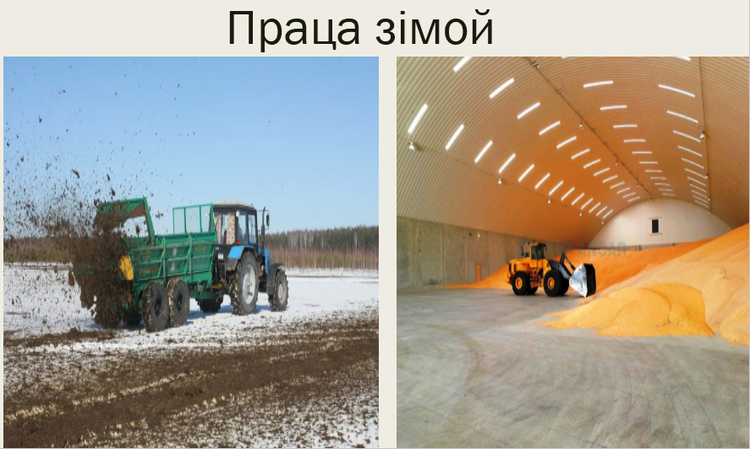
– Якой працай заняты аграном зімой?
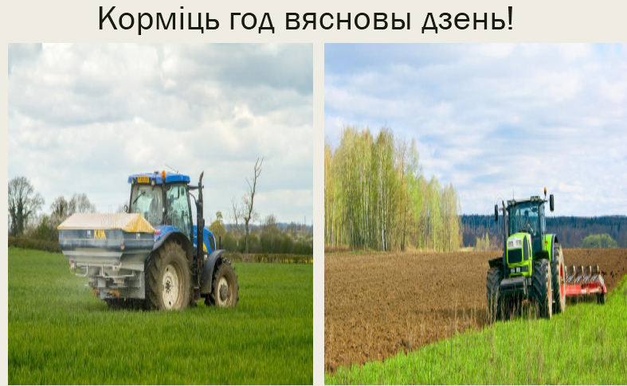
– Якой працай заняты аграном вясной?
- Як вы разумееце сэнс бацькавых слоў: “Вясновы дзень корміць год?”
- Зачытайце радкі, у якіх гаворыцца аб рабоце агранома летам, восенню?
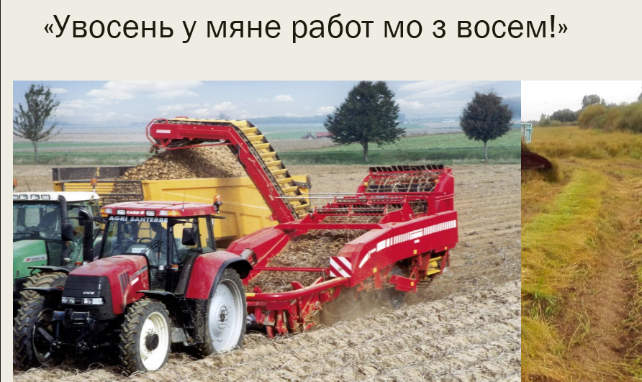
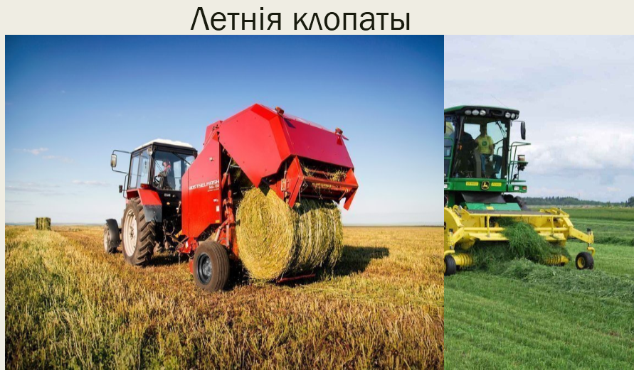
- Чаму Рома лічыць, што лепшая прафессія ў жыцці – гэта прафессія агранома?
Прачытайце адпаведныя радкі тэксту.

- А як бы вы адказалі на гэта пытанне?
- Чытанне верша па ролях.
- Прачытайце прыказкі, вызначце, якія падыходзяць да прачытанных твораў.
Прыказкі:
- Гультая замля не любіць.
- Добра працуешь – павагу маешь.
- Дружная праца – крыніца багацця.
- Жаданая праца, як сонца ўзыход.
- Вось на свеце як бывае: хто працуе, той і мае.
- Хто з’яўляецца галоўнымі героямі твораў ававядання “Маленькі фермер” і верша “Тата ў Ромы аграном”?

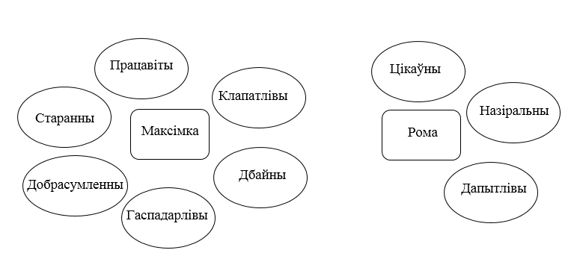
Складзем характарыстыку геряў твораў.

У нашай краіне пачалася рэалізацыя канцэпцыі (праекта) “Вёска будучага”.
Як вы думаеце, што трэба зрабіць, каб нашы вёскі праз некалькі год сталі прыгожымі, вялікімі, звінелі дзіцячемі галасамі?
(Адказы вучняў)
IV. Рэфлексія
Я даведаўся…
Мне было цікава…
Я магу расказаць…
V. Вынік урока

VI. Дамашнее заданне
Падрабязны пераказ апавядання “Маленькі фермер” або выразнае чытанне верша “Тата ў Ромы аграном” па асобах

